ВЫПРЯМИТЕЛЬ ИНВЕРТОРНОГО ТИПА
ДЛЯ АРГОННОДУГОВОЙ СВАРКИ

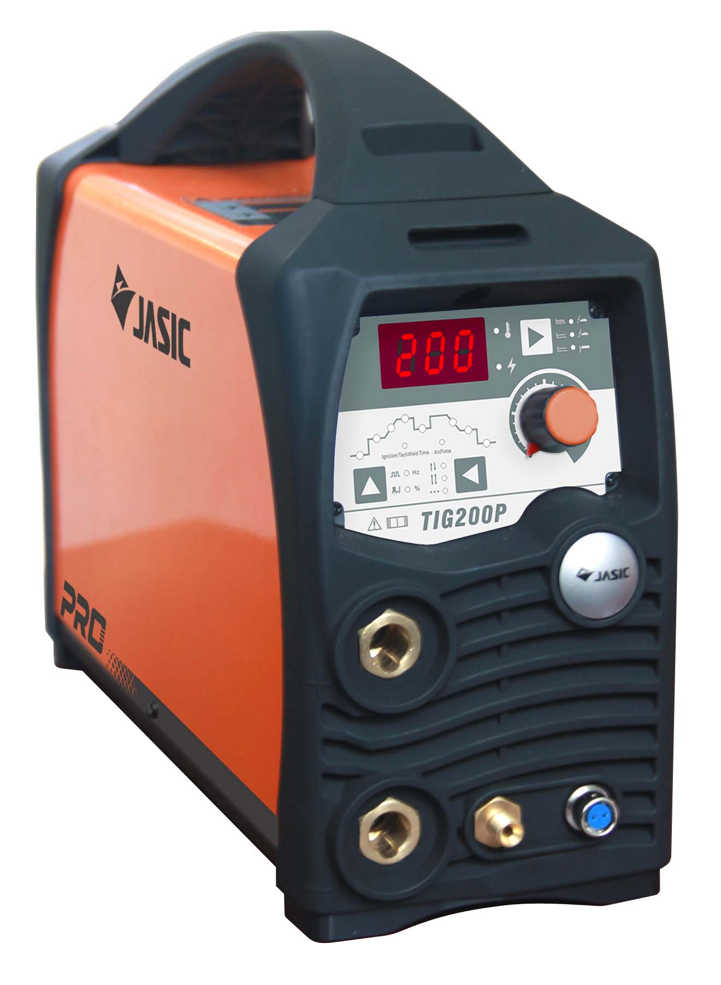
TIG-160P-180P-200P серия PRO
(W216, W211, W212)
ПАСПОРТ
(ИНСТРУКЦИЯ ПО ЭКСПЛУАТАЦИИ)

ВНИМАНИЕ!
Данное руководство поставляется в комплекте с аппаратом и должно сопровождать его при продаже и эксплуатации
Перед использованием аппарата внимательно прочтите настоящую инструкцию.
Не допускайте внесение изменений или выполнение каких-либо действий, не предусмотренных данным руководством.
Производитель не несёт ответственности за травмы, ущерб, упущенную выгоду или иные убытки, полученные в результате неправильной эксплуатации аппарата или самостоятельного изменения его конструкции, а также возможные последствия незнания или некорректного соблюдения предупреждений, изложенных в руководстве..
По всем вопросам, связанным с эксплуатацией и обслуживанием аппарата, Вы можете получить консультацию у специалистов сервисной компании.

 | Внимание!  Неправильная эксплуатация сварочного аппарата может привести к серьезным травмам! Операторы сварочных аппаратов должны быть квалифицированными.  Использование некачественных комплектующих и материалов может быть опасным!
 | Электрический удар  Опасно для жизни!!!  При работе со сварочным аппаратом существует риск поражения электрическим разрядом. Для защиты необходимо использовать сухую защитную одежду и перчатки. Запрещается работать при открытом корпусе аппарата. При ремонте и перемещении необходимо отключить аппарат от электросети.
 | Газ и дым  Газ и дым, возникающие в процессе электродуговой сварки, опасны для здоровья. Рабочая зона должна хорошо вентилироваться. При отсутствии вентиляции всегда используйте респираторы, противогазы, системы индивидуальной вентиляции.
 | Дуговое излучение  Надевайте сварочную маску, защитные очки и одежду во время выполнения сварочных работ.  Необходимо принять меры по защите людей, находящихся в зоне работ и около неё.
 | Опасность пожара.  Сварочная искра может вызвать пожар, поэтому уберите все легковоспламеняющиеся материалы из рабочей зоны. Поблизости должен быть огнетушитель, а также человек, обученный им пользоваться.
 | Шум: может быть вредным для слуха людей.  Шум возникает во время сварки//резки; надевайте соответствующую защиту для ушей, если уровень шума высок.

1. В комплект поставки оборудования входят:
Аппарат сварочный – 1 шт.
Комплект быстросъёмных соединений - 1 шт.
Горелка сварочная SR-26 (либо WP-26) – 1 шт
Зажим «массы» 300A с кабелем 3 м (16 mm²) – 1 шт
Паспорт (руководство по эксплуатации) на изделие – 1 шт.
Гарантийный талон на изделие – 1 шт.
Упаковка – 1 шт.
2. Технические характеристики оборудования

Наименование параметра | Ед. измерения | Наименование модели
Наименование параметра | Ед. измерения | TIG160P (W216) |  | TIG180P (W211) | TIG200P (W212)
Параметры электросети | В | 1-фазное 220В+15%, 50/60Гц
Потребляемая мощность  MMA  TIG | кВА | 6,0  4,4 | 7,1  5,2 |  | 8,2  6,0
Номинальные рабочие сила тока // напряжение  MMA  TIG | А // В | 10-140 / 20,4-25,6  10-160 / 10,4-16,4 | 10-160 / 20,4-26,4  10-180 / 10,4-17,2 |  | 10-180 / 20,4-27,2  10-200 // 10,4-18
Продолжительность нагрузки (%) при 40ºС | % | 35 | 35 |  | 35
Напряжение холостого хода | В | 65 | 65 |  | 65
Время спада тока по окончанию сварки | сек | 0-10 | 0-10 |  | 0-10
Время продувки газом после сварки | сек | 0-15 | 0-15 |  | 0-15
КПД | % | 85 | 85 |  | 85
Класс защиты |  | IP21S | IP21S |  | IP21S
Коэффициент мощности | (cos φ) | 0,7 | 0,7 |  | 0,7
Класс изоляции |  | F | F |  | F
Способ возбуждения дуги |  | Высокочастотный | Высокочастотный |  | Высокочастотный
Вес | кг | 5,94 | 5,94 |  | 6,15
Размеры без ручки | мм | 355х130х210 | 355х130х210 |  | 355х130х210

3. Общее описание и основные технические параметры
Сварочные выпрямители инверторного типа серии TIG PRO - новая модель аппарата с более широким диапазоном сварочного тока, улучшенным отводом тепла и новым дизайном. Управление аппаратом осуществляется с помощью сенсорной панели. Предназначены для аргонодуговой сварки на постоянном токе DC TIG, точечной сварки, сварки пульсирующей дугой TIG Pulse и для ММА сварки (ручной дуговой).

Аппарат собран на базе IGBT транзисторов нового поколения с частотой переключения 36-43 кГц, что значительно уменьшает его вес и размеры и увеличивает КПД. Кроме того рабочий диапазон температур у них с сохранением параметров гораздо больше, чем у MOSFET, т. е. при нагреве у MOSFETa падают качественные характеристики. Для возбуждения дуги используется осциллятор, генерирующий высоковольтный высокочастотный импульс напряжения.
Одной из характерных особенностей цифрового управления является то, что панель не чувствительна к изменению внешних параметров; производительность сварочного аппарата не повлияет на результат при сварке деталей. Таким образом, последовательность и стабильность цифрового управления является преимуществом данной модели по сравнению с аппаратами с традиционной аналоговой схемой управления.
При ручной дуговой сварке, эти аппараты отличаются стабильностью работы и возможностью регулировки силы дуги. В диапазоне стабильного горения дуги сила сварочного тока не зависит от изменений длины дуги, таким образом, обеспечивается стабильность сварочного процесса. При чрезмерном увеличении длины дуги, при падении сетевого напряжения установка автоматически увеличивает мощность дуги для обеспечения стабильности процесса сварки. Если же входное напряжение слишком низкое, то включается защита от перегрузки по току первичного контура..
Данные аппараты отличаются стабильной, надёжной и эффективной работой, портативностью, низким уровнем шума в процессе сварки. При производстве печатных плат для наших аппаратов используются только оригинальные и проверенные комплектующие, что гарантирует высокое качество производимого оборудования. Все платы снабжены элементами защиты от перегрева и покрыты защитным пылевлагоотталкивающим составом.
Аппараты серии PRO оснащены специальной системой воздушного охлаждения ICS (Isolated Cooling System), впервые успешно использованной компанией Kemppi. Данная система защищает аппарат от попадания пыли и мелких частиц металла. Поток охлаждающего воздуха направляется с задней стороны аппарата в сторону сварки - это сокращает попадание мусора до минимума. Охлаждающий воздух делится внутри аппарата на раздельные потоки, которые направленно охлаждают узлы, подверженные нагреву, не затрагивают чувствительную к загрязнениям электронику, т.е. увеличивают срок службы аппарата.

4. Описание сенсорной панели управления аппарата
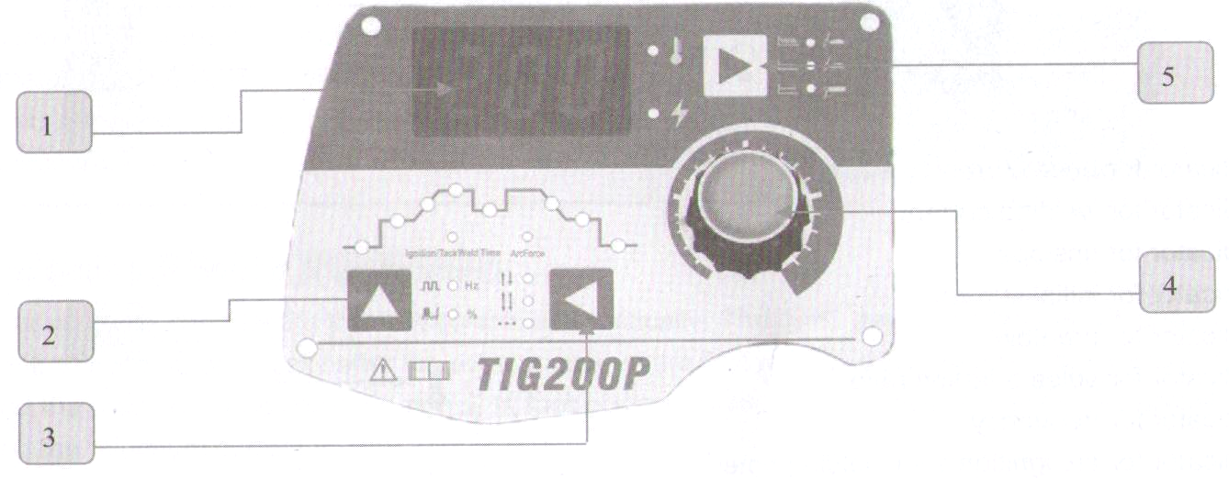

1) Цифровой многофункциональный дисплей, указывающий значения выбираемых сварочных параметров, а также наличие ошибок с кодами: Е-1 – перегрузка по току; E-2 – недостаточное напряжение; Е-3 – перегрев; Е-4 – недостаточная сила тока
2) Зона настройки параметров сварочного цикла. Нажатием кнопки управления выбирается сварочный параметр, а ручкой регулировки устанавливается требуемое значение
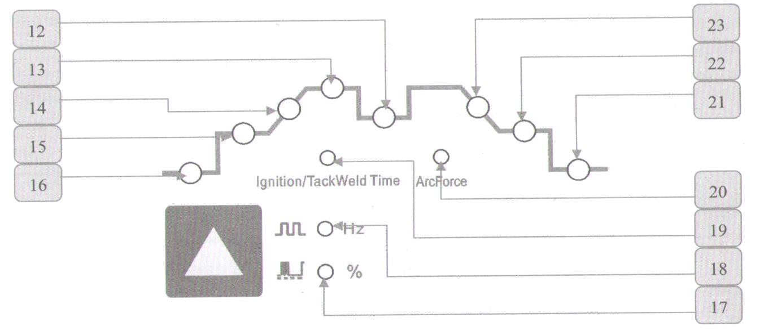
12) базовый ток (pulse)
13) сварочный ток (DC) // Ток импульса (pulse)
14) время нарастания тока дуги
15) начальный ток
16) продувка газом перед сваркой
17) длительность импульса рабочего цикла
18) частота импульсов
19) время зажигания дуги (ММА) // время сварки при точечной сварке (TIG)
20) форсаж дуги
21) время продувки газом после сварки
22) ток пилотной дуги
23) время спада тока дуги

3) Кнопка выбора режима TIG сварки. При нажатии на данную кнопку загорается светодиод выбранного режима TIG сварки:
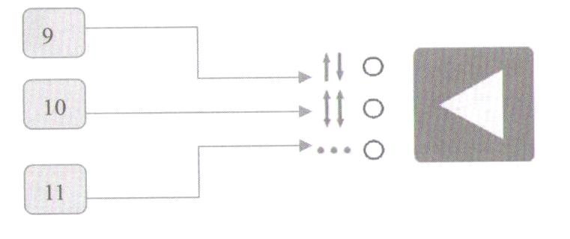
9) - Режим 2Т
10) - Режим 4Т
11) - Режим точечной сварки (короткий шов // прихватка)

4) Рукоятка задания параметров
5) Кнопка выбора режима сварки. При нажатии на данную кнопку загорается светодиод выбранного способа сварки:
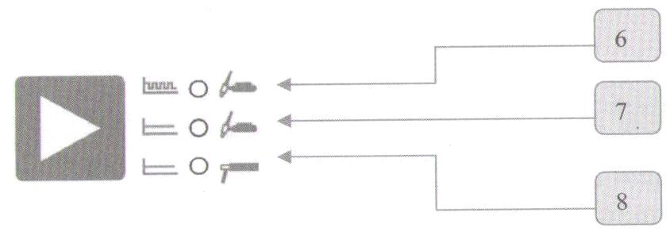
6) Сварка TIG в импульсном режиме (TIG pulse)
7) Сварка TIG на постоянном токе (DC TIG)
8) Сварка ММА на постоянном токе (DC MMA)
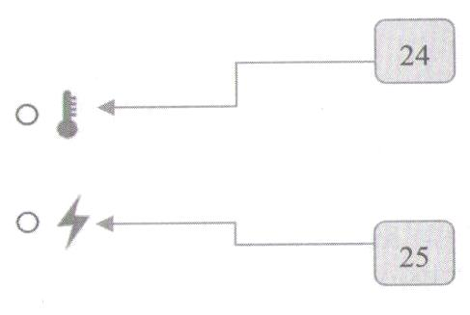
24) индикатор неисправности
Внимание
Для выбора параметров на сенсорной панели используйте кнопки
Для установки требуемого значения параметра используйте ручку регулировки
Установленные параметры сохраняются, за исключением случаев, когда после установки параметров сварочные работы не производятся и аппарат выключается через 5 секунд. После включения аппарата в следующий раз используются последние из настроенных параметров. Для данного аппарата не предусмотрены специальные ключи и дополнительные инструкции для сохранения установок
25) индикатор наличия сварочного тока
Аппарат автоматически переходит в режим дистанционного управления при подключении соответствующей педали. Сварочный ток регулируется от 10А до максимального значения, установленного для каждой отдельной модели.

5. Описание органов управления
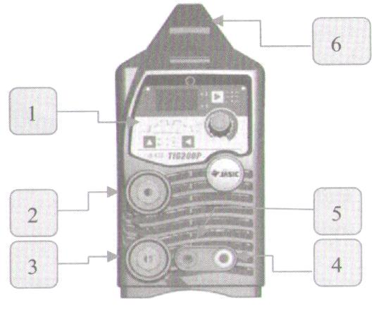 | 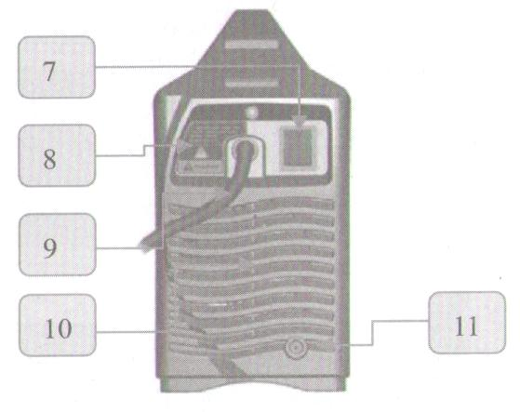
Передняя панель | Задняя панель
- Передняя сенсорная панель  - Гнездо подключения рабочего кабеля «+»  - Гнездо подключения рабочего кабеля «-»  - Выход подключения подачи газа  - Подключение кнопки управления горелкой  - Ручка для переноса аппарата | 7) Выключатель блока питания  8) Знак: Внимание: Оборудование под напряжением. Перед снятием корпуса отсоедините кабель  9) Сетевой кабель 1 фазный  10) Вентилятор  11) Входной штуцер подачи газа от баллона

6. Порядок работы
Внимание
Удлинение сетевых кабелей или кабелей горелки отразится на процессе сварки, так кА сопротивление кабеля, определяемое его длиной, будет снижать напряжение. Рекомендуется использовать горелку и сварочные кабели, входящие в комплект поставки или имеющие аналогичные параметры.

6.1. Подсоединение к сети.
6.1.1. В комплект аппарата входит сетевой кабель. Подсоедините сетевой кабель к источнику питания с требуемыми параметрами электросети. Обратите внимание, что параметры электросети для аппаратов TIG серии PRO напряжение 220В, одна фаза. Сетевой кабель должен иметь сечение более 2,5 мм², предохранитель должен быть рассчитан на 25А и более.
6.1.2. Сетевой кабель должен быть прочно соединен с источником питания или кабельным разъемом, во избежание окисления. Проверьте вольтметром, соответствует ли сетевое напряжение в режиме сварки, указанному в разделе «основные характеристики».
6. 2. Подсоединение выходных кабелей при ручной дуговой сварке (ММА)
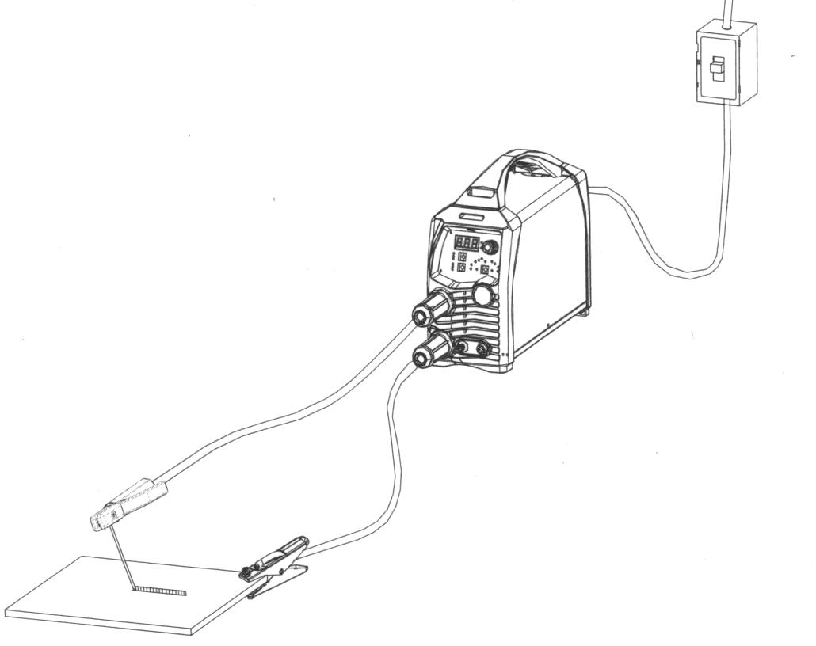
Подсоедините вилку кабеля электрододержателя в верхний разъём, (2) и зафиксируйте его. В случаях неправильной эксплуатации возможны повреждения вилки и разъема в случае их чрезмерного нагрева. Вилка и гнездо должны быть надежно соединены.
Подсоедините силовую вилку обратного кабеля в нижний разъем, (3), и зафиксируйте. Обратите внимание на полярность подключения в режиме MMA сварки. Возможны два варианта подключения сварочных кабелей. В режиме «Обратной полярности» электрододержатель подключается к гнезду « +», а кабель от свариваемого изделия на гнездо « - ». В режиме «Прямой полярности» электрододержатель подключается к гнезду « - », а изделие соответственно к гнезду « +». Обычно используются режим MMA обратной полярности. При выборе полярности руководствуйтесь указаниями «изготовителя» на упаковке используемых электродов.
В данном аппарате реализована встроенная функция «антизалипание»
ВНИМАНИЕ:
Отсоединение любого из кабелей в процессе сварки может быть опасно для здоровья и даже жизни сварщика и людей, находящихся в рабочей зоне или поблизости от нее, а также быть причиной повреждения сварочного оборудования

6.3. Настройки параметров в режиме ММА
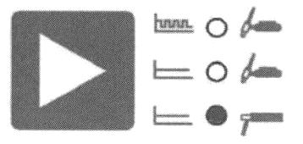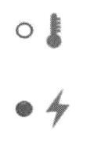
6.3.1) Кнопкой выбора режима сварки установите режим ММА. При этом напряжение подаётся на оба гнезда подключения рабочих кабелей, включается индикатор сварочного тока. Можно начинать сварочные работы.
6.3.2) Нажатием кнопки управления в зоне настройки параметров сварочного цикла выберите настройку силы тока (13). Регулируйте этот параметр в процессе сварки, вращая рукоятку задания параметров (4)
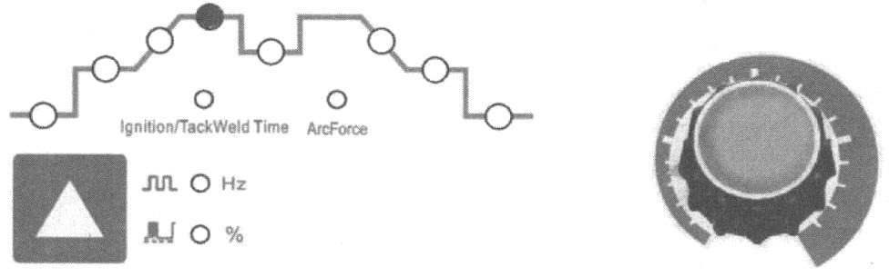
6.3.3) Нажатием кнопки управления в зоне настройки параметров сварочного цикла выберите параметр «время зажигания дуги» (19). Установите значение этого параметра в процессе сварки, вращая рукоятку задания параметров (4)
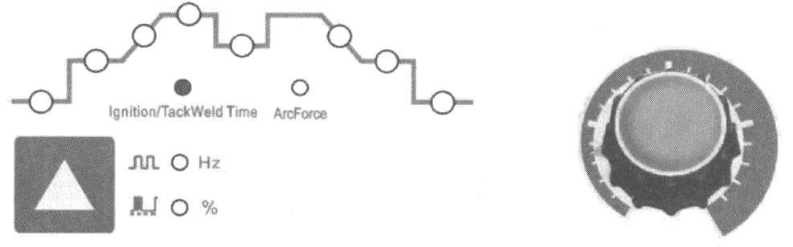
6.3.4) Нажатием кнопки управления в зоне настройки параметров сварочного цикла выберите настройку силы тока форсажа дуги (20). Регулируйте этот параметр в процессе сварки, вращая рукоятку задания параметров (4)
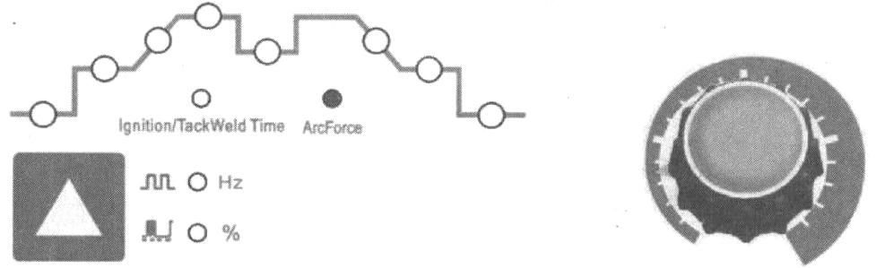

При использовании данного аппарата в режиме ММА возможны произвольные настройки следующих параметров:
Сварочный ток (максимальное значение 140-160-180А в зависимости от модели аппарата). Устанавливается сварщиком в соответствие с рекомендациями нижеследующей таблицы.
Сварочный ток в режиме «форсаж дуги» (максимальное значение 160-180-200А. в зависимости от модели аппарата). Величина увеличения силы сварочного тока при кратковременном замыкании. Происходит быстрое возрастание силы тока, необходимое для предотвращения короткого замыкания при сварке короткой дугой.
Сила тока возбуждения дуги и время возбуждения дуги. Не используются в режиме бесконтактного поджига дуги. Хотя диапазон значения силы тока поджига дуги 10-160/180/200А, для данного аппарата рекомендуется устанавливать высокий ток возбуждения дуги для более лёгкого поджига . Время поджига дуги фиксировано и составляет 200 мсек.
Таблица: Рекомендуемые параметры ММА сварки при работе с углеродистыми марками стали
Диаметр электрода (мм) | Рекомендуемый ток сварки (А) | Рекомендуемое напряжение (В)
1,2  1,6  2,0  2,5  3,2  4,0  4,8  6,0 | 20-40  30-60  50-90  80-120  100-140  140-180  180-220  220-255 | 20-22  21-23  22-24  23-25  24-26  26-28  27-29  28-31
Внимание: Данные таблицы применимы для углеродистых сталей. Для уточнения параметров сварки других материалов, обратитесь к соответствующим справочникам.

6. 4. Подсоединение выходных кабелей при ручной дуговой сварке (TIG)
Вставьте силовой ОКС разъем горелки в соответствующее гнездо, помеченное знаком «-» и зафиксируйте его. Вставьте разъем провода управления горелки в розетку на передней панели и плотно зафиксируйте ее. Вставьте силовой ОКС разъем обратного кабеля в гнездо, помеченное знаком «+» на передней панели и зафиксируйте его. Поместите заземляющий зажим на заготовку, предварительно зачистив ее от ржавчины, краски, грязи. Подключите газовый шланг горелки к штуцеру на передней панели аппарата.
Снабжение газом: Подсоедините газовый шланг к медному штуцеру на задней панели аппарата. Система газоснабжения, состоящая из газового баллона, редуктора и газового шланга должна иметь плотные соединения, чтобы обеспечить надежную подачу газа, что является чрезвычайно важным условием для осуществления TIG сварки.
Заземлите аппарат, для предотвращения возникновения статического электричества и утечки токов.
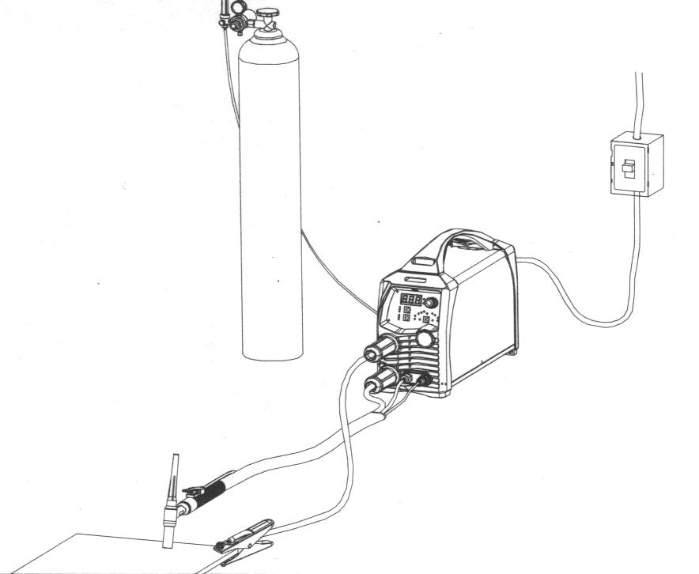

6.5. Настройки параметров в режиме TIG DC
6.5.1) Кнопкой выбора режима сварки установите режим TIG. Кнопкой выбора режима TIG сварки установите режим 2Т.

6.5.2) Нажатием кнопки управления в зоне настройки параметров сварочного цикла выберите параметр «время продувки газом пере сваркой» (16). Установите значение этого параметра в процессе сварки, вращая рукоятку задания параметров (4)
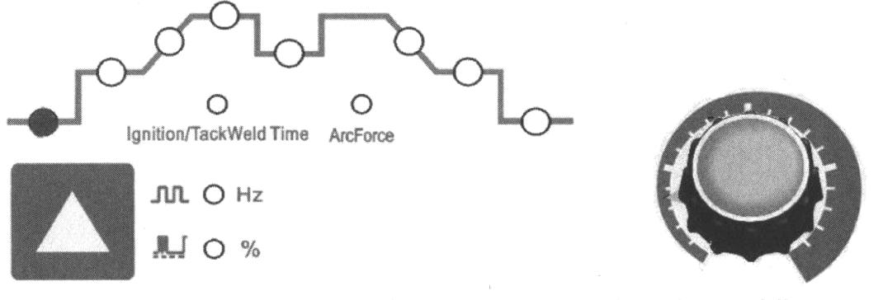
6.5.3) Нажатием кнопки управления в зоне настройки параметров сварочного цикла выберите параметр «начальный ток сварки» (15). Установите значение этого параметра в процессе сварки, вращая рукоятку задания параметров (4)
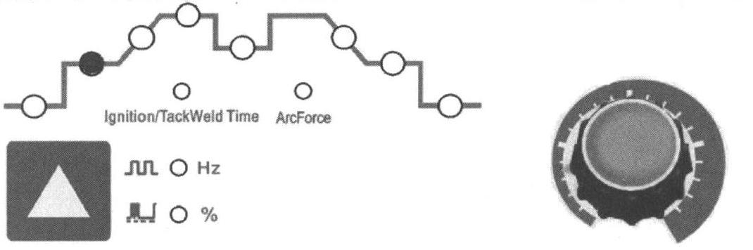
6.5.4) Нажатием кнопки управления в зоне настройки параметров сварочного цикла выберите параметр «время нарастания тока дуги» (14). Установите значение этого параметра в процессе сварки, вращая рукоятку задания параметров (4)
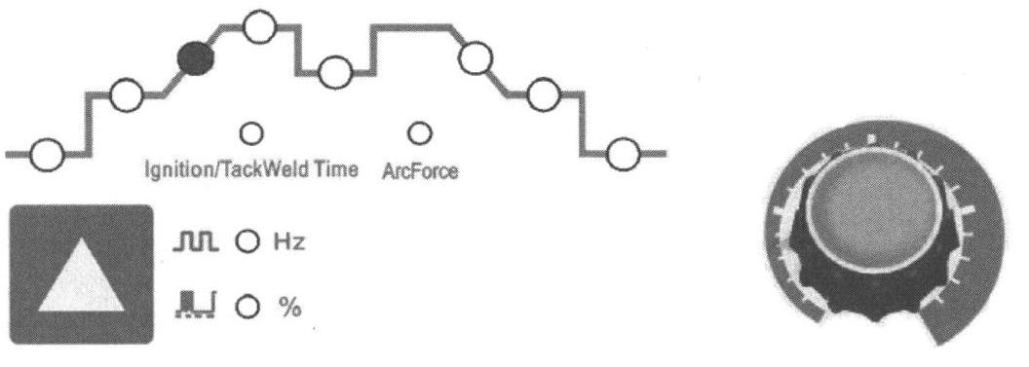
6.5.5) Нажатием кнопки управления в зоне настройки параметров сварочного цикла выберите параметр «сварочный ток (DC)» (13). Установите значение этого параметра в процессе сварки, вращая рукоятку задания параметров (4)
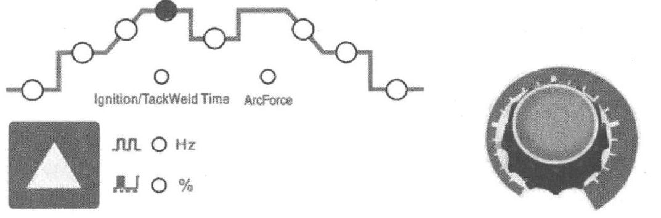
6.5.6) Нажатием кнопки управления в зоне настройки параметров сварочного цикла выберите параметр «время спада тока дуги» (23). Установите значение этого параметра в процессе сварки, вращая рукоятку задания параметров (4)
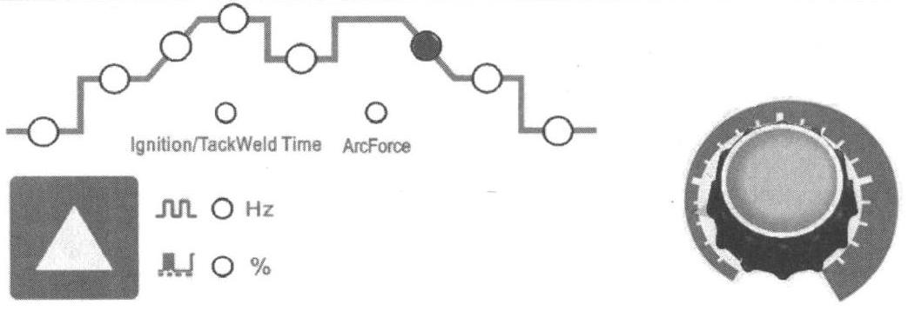
6.5.7) Нажатием кнопки управления в зоне настройки параметров сварочного цикла выберите параметр «ток пилотной дуги» (22). Установите значение этого параметра в процессе сварки, вращая рукоятку задания параметров (4)
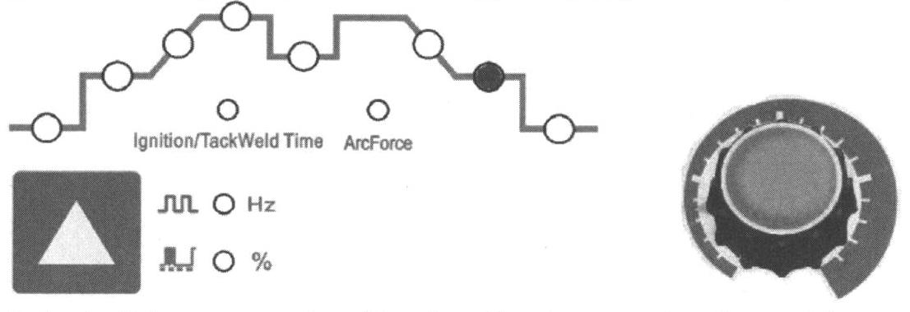
6.5.8) Нажатием кнопки управления в зоне настройки параметров сварочного цикла выберите параметр «время продувки газом после сварки» (22). Установите значение этого параметра в процессе сварки, вращая рукоятку задания параметров (4)
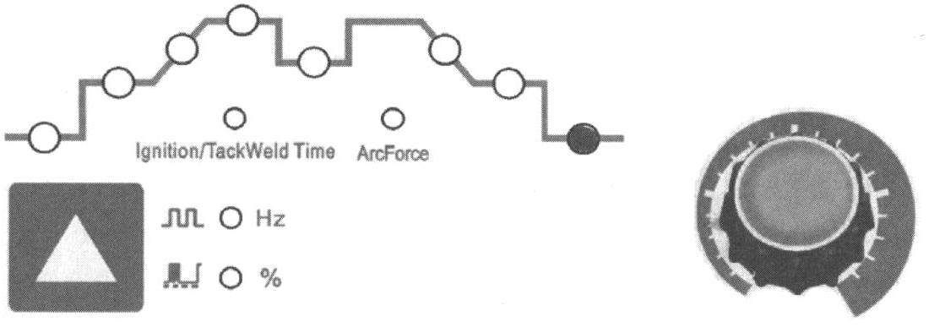
В режиме TIG DC аппарат позволяет настраивать 8 параметров:
Сварочный ток устанавливается в соответствие с рекомендациями нижеследующей таблицы.
Ток возбуждения дуги величина силы тока, подаваемого на электрод при нажатии кнопки на горелке. Может быть установлен в соответствие с требованиями технологического процесса. Более высокий ток возбуждения облегчает поджиг дуги, но при сварке металла толщиной до 2 мм может привести к прожиганию металла в момент зажигания дуги. В 4-х тактном режиме работы горелки величина силы тока не увеличивается, а остаётся на уровне установленной величины тока возбуждения дуги для обеспечения прогрева рабочей поверхности или повторного поджига.
Ток пилотной дуги В 4-х тактном режиме работы горелки при снижении силы тока дуга не отключается, а переходит в режим пилотной дуги. Рабочий ток в этом режиме называется током пилотной дуги. Он может быть установлен в соответствие с требованием технического регламента аппарата.
Длительность предварительной продувки – время от выпускания газа после нажатия кнопки горелки до зажигания дуги в режиме бесконтактного поджига. Обычно составляет не более 0,5 сек, чтобы убедиться что газ нормально подаётся к сварочной горелке до момента поджига дуги. При увеличении длины шланга подачи газа к горелке необходимо увеличить длительность предварительной продувки.
Длительность продувки газом после окончания сварки – время между отключением питания дуги и отключением подачи газа. Слишком большая величина длительности продувки приводит к перерасходу газа, слишком малая величина приводит к образованию дефектов в кратере шва. Оптимальная величина длительности продувки составляет 5-10 с.
Длительность нарастания тока – время, за которое сила сварочного тока увеличивается от значения тока зажигания до значения рабочего тока.
Время снижения тока – время снижения силы тока на дуге от рабочего значения тока пилотной дуги (в 4-х тактном режиме). Может устанавливаться в соответствии с требованиями технологии сварки.\
Режимы работы горелки см.п.
Таблица: Технические характеристики режимов TIG сварки
Диаметр электрода | Толщина стали, мм | Рабочий ток (А) | Расход газа (л/мин)
1 ~ 2 | 1~ 3 | 50 | 5
1 ~ 2 | 1~ 3 | 50 ~ 80 | 6
2 ~ 4 | 3 ~ 6 | 80 ~ 120 | 7
2 ~ 4 | 3 ~ 6 | 121 ~ 160 | 8
2 ~ 4 | 3 ~ 6 | 161 ~ 200 | 9
2 ~ 4 | 3 ~ 6 | 201 ~ 300 | 10
После установки всех необходимых значений параметров сварки откройте вентиль на газовом баллоне. Для подачи газа нажмите кнопку на горелке, и установите расход защитного газа с помощью редуктора. Установите значение рабочего тока в соответствии с толщиной заготовки. Поднесите горелку к заготовке, так чтобы вольфрамовый электрод не касался заготовки, а находился на расстоянии 2-4 мм от неё. Нажмите кнопку на горелке, осциллятор обеспечит поджиг дуги. При наличии дуги приступайте к процессу сварки.
6.6. TIG сварка в импульсном режиме
6.6.1) Кнопкой выбора режима сварки установите режим TIG pulse. Кнопкой выбора режима TIG сварки установите режим 2Т.

6.6.2) Нажатием кнопки управления в зоне настройки параметров сварочного цикла выберите параметр «время продувки газом пере сваркой» (16). Установите значение этого параметра в процессе сварки, вращая рукоятку задания параметров (4)
6.6.3) Нажатием кнопки управления в зоне настройки параметров сварочного цикла выберите параметр «начальный ток сварки» (15). Установите значение этого параметра в процессе сварки, вращая рукоятку задания параметров (4)
6.6.4) Нажатием кнопки управления в зоне настройки параметров сварочного цикла выберите параметр «время нарастания тока дуги» (14). Установите значение этого параметра в процессе сварки, вращая рукоятку задания параметров (4)
6.6.5) Нажатием кнопки управления в зоне настройки параметров сварочного цикла выберите параметр «пиковый ток» (13). Установите значение этого параметра в процессе сварки, вращая рукоятку задания параметров (4)
6.6.6) Нажатием кнопки управления в зоне настройки параметров сварочного цикла выберите параметр «базовый ток» (12). Установите значение этого параметра в процессе сварки, вращая рукоятку задания параметров (4)
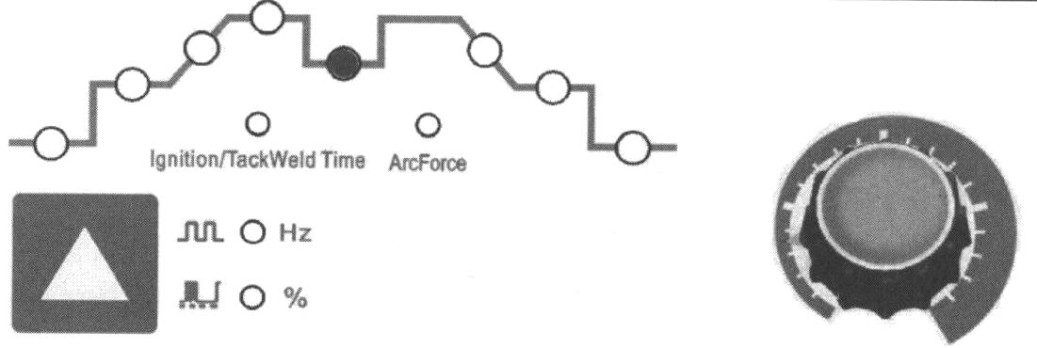
6.6.7) Нажатием кнопки управления в зоне настройки параметров сварочного цикла выберите параметр «время спада тока дуги» (23). Установите значение этого параметра в процессе сварки, вращая рукоятку задания параметров (4)
6.6.8) Нажатием кнопки управления в зоне настройки параметров сварочного цикла выберите параметр «ток пилотной дуги» (22). Установите значение этого параметра в процессе сварки, вращая рукоятку задания параметров (4)
6.6.9) Нажатием кнопки управления в зоне настройки параметров сварочного цикла выберите параметр «время продувки газом после сварки» (22). Установите значение этого параметра в процессе сварки, вращая рукоятку задания параметров (4)
6.6.10) Нажатием кнопки управления в зоне настройки параметров сварочного цикла выберите параметр «длительность импульса рабочего цикла» (17). Установите значение этого параметра в процессе сварки, вращая рукоятку задания параметров (4)
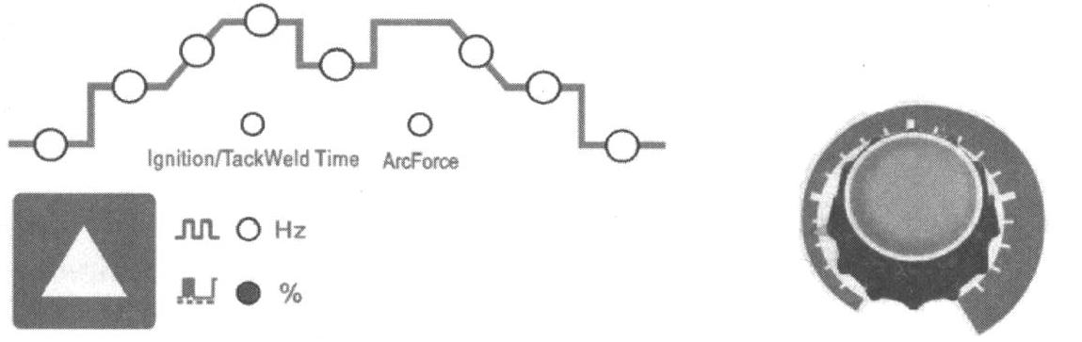
6.6.11) Нажатием кнопки управления в зоне настройки параметров сварочного цикла выберите параметр «частота импульсов» (18). Установите значение этого параметра в процессе сварки, вращая рукоятку задания параметров (4)
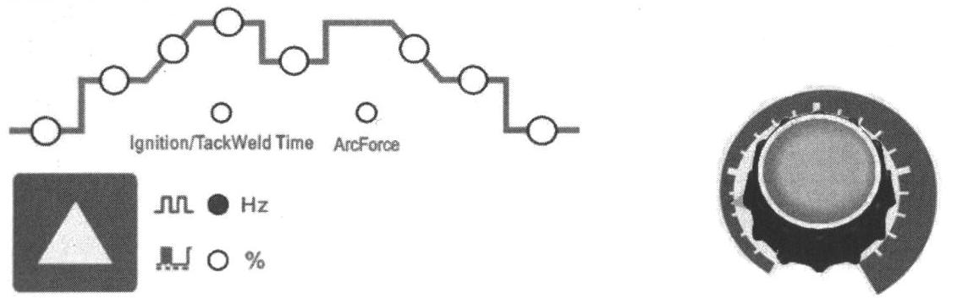

После установки всех необходимых значений параметров сварки откройте вентиль на газовом баллоне. Для подачи газа нажмите кнопку на горелке, и установите расход защитного газа с помощью редуктора. Установите значение рабочего тока в соответствии с толщиной заготовки. Поднесите горелку к заготовке, так чтобы вольфрамовый электрод не касался заготовки, а находился на расстоянии 2-4 мм от неё. Нажмите кнопку на горелке, осциллятор обеспечит поджиг дуги. При наличии дуги приступайте к процессу сварки.
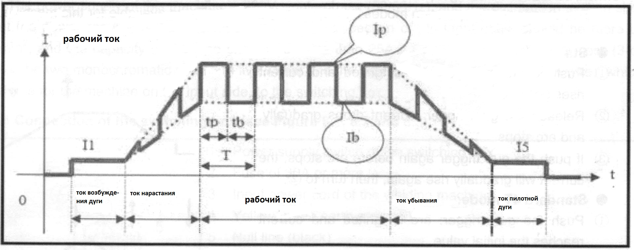
I1 – Ток возбуждения дуги
Ib – базовый ток
Ip – пиковый ток
I5 – ток пилотной дуги
Tp – длительность пикового тока
Tb – длительность базового тока
T = Tp+Tb – длительность импульсов
1/Т – частота импульсов
(100*Тр/Т)% - частотный фактор
В режиме TIG-pulse кроме параметров, настраиваемых в режиме TIG-DC, могут настраиваться ещё 4 параметра:
Пиковый ток (Ip)
Базовый ток (Ib)
Частота импульсов (I/T)
Частотный фактор (100*Tp/T)%

6.7. TIG сварка в режиме коротких швов
При выборе этого режима возможна сварка короткими швами или «прихватками». Данный вид сварки можно осуществлять как в режиме TIG DC так и в режиме TIG pulse, см. диаграммы ниже:

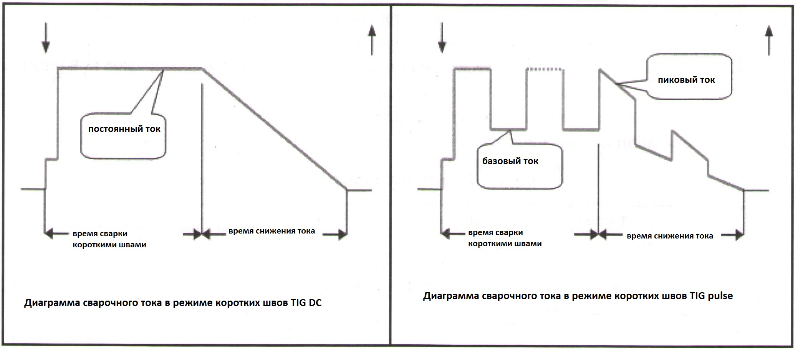
Кнопкой выбора режима TIG сварки установите режим точечной сварки (короткий шов)
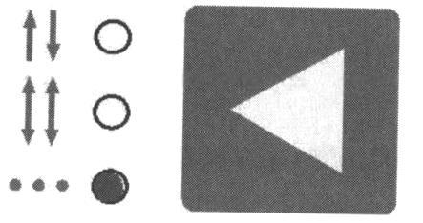
Нажатием кнопки управления в зоне настройки параметров сварочного цикла выберите параметр «время сварки при точечной сварке (TIG)» (19). Установите значение этого параметра в процессе сварки, вращая рукоятку задания параметров (4)
Для подачи газа и высокочастотного поджига дуги нажмите кнопку на горелке. Для возбуждения дуги поднесите горелку к заготовке, так чтобы вольфрамовый электрод не касался заготовки, а находился на расстоянии 2-4 мм от неё. После запуска пилотной дуги аппарат работает в нормальном режиме на установленной силе тока вплоть до окончания установленного времени сварки коротким швом. В режиме сварки «прихватками» нет времени нарастания и спада тока дуги.

6.8. Режимы работы горелки
Режимом работы горелки называется устанавливаемый цикл включения работы – выключения горелки. Применение этих режимов позволяет использовать при сварке устройства дистанционного управления параметрами сварки. В этом аппарате реализованы режимы 2-х тактной (2Т) и 4-х тактной (4Т) работы горелки. Они устанавливаются кнопкой выбора (3)
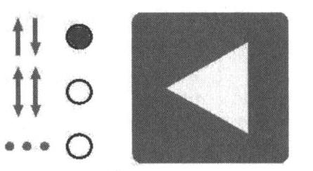
Режим 2Т.
- При нажатии кнопки на горелке включается подача тока и газа.
- При опускании кнопки горелка выключается.
- Если снова нажать кнопку горелки до отключения дуги, подача тока и газа возобновляется
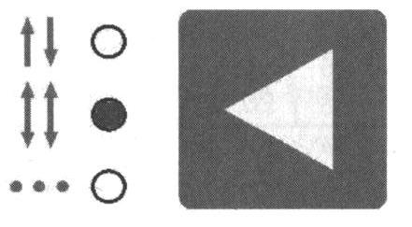
Режим 4Т:
- При нажатии кнопки горелки включается подача тока и газа.
- После отпускания кнопки горелка продолжает работать.
- При повторном нажатии кнопки ток снижается до величины тока пилотной дуги.
- При отпускании кнопки горелка выключается.

6.9. Рекомендуемые настройки
Настройки аппарата для TIG-сварки листов из нержавеющей стали (ориентировочно).

Толщина плиты, мм | Способ соед-я | Вольфрам. электрод, d, мм | Диаметр проволоки, мм | Тип тока | Рабочий ток ,А | Расход газа, л/мин. | Скорость сварки, см/мин.
1,0 | Стыковое | 2 | 1,6 | Постоян., | 7~28 | 3~4 | 12~47
1,2 | Стыковое | 2 | 1,6 | положит. | 15 | 3~4 | 25
1,5 | Стыковое | 2 | 1,6 |  | 5~19 | 3~4 | 8~32
Настройки аппарата для TIG-сварки листов из титана и его сплавов (ориентировочно).
Толщина плиты, мм | Форма разделки | К-во слоев сварки | Диаметр вольфрам. Электрода, мм | Диаметр проволоки, мм | Рабочий ток, А | Расход газа, л/мин. |  |  | Диаметр  сопла,  мм
0,5  1,0  1,5  2,0  2,5 | I | 1  1  1  1  1 | 1,5  2,0  2,0  2,0~3,0  2,0~3,0 | 1,0  1,0~2,0  1,0~2,0  1,0~2,0  2,0 | 30~50  40~60  60~80  80~110  10~120 | 8~10  8~10  10~12  12~14  12~14 | 6~8  6~8  8~10  10~12  10~12 | 14~16  14~16  14~16  16~20  16~20 | 10  10  10~12  12~14  12~14
3,0  4,0  5,0  6,0  7,0  8,0 | Y | 1~2  2  2~3  2~3  2~3  3~4 | 3,0  3,0~4,0  4,0  4,0  4,0  4,0 | 2,0~3,0  2,0~3,0  3,0  3,0~4,0  3,0~4,0  3,0~4,0 | 120~140 130~150 130~150 140~180 140~180 140~180 | 12~14 14~16 14~16 14~16 14~16 14~16 | 10~12 12~14 12~14 12~14 12~14 12~14 | 16~20 20~25 20~25 25~28 25~28 25~28 | 14~18  18~20  18~20  18~20  20~22  20~22
10  20  22  25  30 | W | 4~6  12  12  15~16  17~18 | 4,0  4,0  4,0  4,0  4,0 | 3,0~4,0  4,0  4,0~5,0  3,0~4,0  3,0~4,0 | 160~200 200~240 230~250 200~220 200~220 | 14~16 12~14 15~18 16~18 16~18 | 12~14 10~12 18~20 20~26 20~26 | 25~28  20  18~20 26~30 26~30 | 20~22  18  20  22  22
Настройки аппарата для импульсной сварки листов из нержавеющей стали
Толщина плиты, мм | Сила тока, А |  | Время, сек |  | Частота импульса, Гц. | Скорость сварки, см/мин.
 | Импульсная | Базовая | Импульсная | Базовая
0,3 | 20~22 | 5~8 | 0,06~0,08 | 0,06 | 8 | 50~60
0,5 | 55~60 | 10 | 0,08 | 0,06 | 7 | 55~60
0,8 | 85 | 10 | 0,12 | 0,08 | 5 | 80~100

Настройки аппарата для TIG-сварки листов из алюминия и его сплавов (ориентировочно)
Толщина плиты, мм | Форма разделки | К-во слоев сварки | Диаметр вольфрам. электрода, мм | Диаметр проволоки, мм | Прогрев, С | Рабочий ток, А | Объем подачи газа, л/мин. | Диаметр сопла, мм
1,5 | I | 1/0 | 2 | 1,6~2,0 | - | 50~80 | 7~9 | 8
2 | I | 1/0 | 2~3 | 2~2,5 | - | 50~80 | 8~12 | 8~12
3 | Y | 1/0 | 3 | 2~3 | - | 15~180 | 8~12 | 8
4 | Y | 1~2/1 | 4 | 3 | - | 180~200 | 10~15 | 8~12
5 | Y | 1~2/1 | 4 | 3~4 | - | 180~240 | 10~15 | 8~12
8 | Y | 2/1 | 5 | 4~5 | 100 | 260~320 | 16~20 | 10~12
10 | Y | 3~4/1~2 | 5 | 4~5 | 100~150 | 280~340 | 16~20 | 14~16
12 | Y | 3~4/1~2 | 5~6 | 4~5 | 150~200 | 300~360 | 18~22 | 14~16
16 | Y | 4~5/1~2 | 6 | 5~6 | 200~220 | 340~380 | 20~24 | 16~20
20 | Y | 4~5/1~2 | 6 | 5~6 | 200~260 | 360~400 | 25~30 | 20~22
16~20 | W | 2~3/2~3 | 6 | 5~6 | 200~260 | 300~380 | 25~30 | 16~20
22~25 | W | 2~3/2~3 | 6~7 | 5~6 | 200~260 | 360~400 | 30~35 | 20~22

7. Техническое обслуживание .


ВНИМАНИЕ: Персонал, производящий техническое обслуживание и ремонт оборудования должен иметь профессиональные навыки и знания по электротехнике, знать устройство данного оборудования и владеть знаниями и приемами по обеспечению безопасности. Операторы должны иметь соответствующие квалификационные сертификаты, подтверждающие их навыки и знания. Все работы по техническому обслуживанию должны проводиться на аппарате, отключенном от питающей сети.

К работе с аппаратом допускаются лица не моложе 18 лет, изучившие инструкцию по эксплуатации, изучившие его устройство. Имеющие допуск к самостоятельной работе и прошедшие инструктаж по технике безопасности.
Для обеспечения бесперебойной и длительной работы необходимо проводить ежедневные и периодические осмотры технического состояния выпрямителя.
При ежедневном обслуживании:
1) перед началом работы произвести внешний осмотр выпрямителя для выявления повреждений изоляции кабелей и устранить замеченные неисправности;
2) проверить состояние контактов во внешних цепях.
3) Очистить от пыли и грязи вентиляционные решетки аппарата
При периодическом обслуживании (один раз в месяц или чаще, в зависимости от условий эксплуатации):
1) продуть электрические узлы струей сухого сжатого воздуха, а в доступных местах - протереть чистой мягкой щеткой;
2) проверить состояние электрических контактов разъемов, в случае необходимости обеспечить надежный электрический контакт Окисленные контакты и разъемы зачистить с помощью наждачной бумаги или надфилей;
3) проверить работу вентилятора.
4) Проверить плотность электрической изоляции корпуса и внутренних блоков аппарата
8. Условия хранения

- Хранить аппарат в сухом помещении при температуре воздуха от -10°С до +40°С и относительной влажности до 80%.

- Во время хранения аппарат должен быть отключен от электросети.
Диагностика неисправностей.

ВНИМАНИЕ: Все работы, по обслуживанию и ремонту данного сварочного оборудования в случае его поломки должны осуществляться только квалифицированным техническим персоналом

9. Возможные неисправности аппаратов и способы их устранения
Неисправность | Причина неисправности
1.Аппарат включен, сигнальная лампа не горит, нет сварочного тока, встроенный вентилятор не работает. | 1. Не работает выключатель сети.  2. Отсутствует сетевое напряжение.  3. Обрыв силового кабеля.
2. Аппарат включен, горит сигнальная лампа, нет сварочного тока, встроенный вентилятор не работает. | 1. Напряжение сети превышает допустимое значение. Проверьте напряжение сети.  2. Ошибка в выборе питающей электросети 380В↔220В. Проверьте по таблице основные характеристики.  3. Перепады входного тока в связи с неисправностью сетевого кабеля и отключение аппарата в связи с запуском режима защиты от сбоев.  4. Частое включение и выключение аппарата в  короткий промежуток времени приводит к запуску  режима защиты от сбоев. Выключите аппарат и снова включите его не ранее чем через три минуты
3. Аппарат включен, сигнальная лампа не горит, встроенный вентилятор работает, осциллятор не действует, поэтому невозможно поджечь дугу | Внутренние неисправности, обратитесь за помощью в сервисный центр.
4. Аппарат включен, сигнальная лампа не горит, осциллятор работает, рабочего тока нет. | 1. Обрыв кабеля сварочной горелки.  2. Не подключен обратный кабель, идущий к заготовке  3. Нет подачи защитного газа
5. Аппарат включен, сигнальная лампа не горит, встроенный вентилятор работает, тока нет, невозможно поджечь дугу. | 1. Тумблер выбора способа сварки п.4 находится в положении MMA  2. Не работает осциллятор, обратитесь в сервисный центр.
6. Аппарат включен, горит сигнальная лампа, ток не подается на дугу. | 1. Включен режим защиты от сбоев. Выключите источник тока, подождите, пока индикатор погаснет, и снова включите аппарат.  2. Включен режим защиты от перегрева. Не отключая аппарат дождитесь момента, когда погаснет индикатор, и можете снова приступать к сварке.  3. Внутренние неисправности инвертора. Обратитесь в сервисный центр.  4. Повреждение обратного кабеля
7. Перепады рабочего тока в процессе сварки. | 1. Повреждение потенциометр  2. Имеют место сильные перепады напряжения в сети, либо пропадает контакт в сетевом кабеле
8. В процессе сварки возникает чрезмерный уровень напряжения. Трудности при работе с электродами со щелочным покрытием | 1. Неверно выбрана полярность подключения сварочных кабелей
10. Гарантийные обязательства
Внимание! Гарантийный талон является неотъемлемой частью данного паспорта. Пожалуйста, требуйте от продавца полностью заполнить гарантийный талон.

Перед покупкой, просим ознакомиться с условиями гарантии и проверить правильность записи.

Потребитель имеет право во время действия гарантийного срока поменять дефектное изделие на новое – без дефектов, в случае невозможности ремонта. Возвращаемое изделие должно быть комплектным, надлежащим образом упакованным. К оборудованию должен прилагаться гарантийный талон. Отсутствие вышеизложенных условий ведет к потере прав вытекающих из настоящей гарантии.
Гарантийный срок эксплуатации изделия - 12 месяцев с момента ввода в эксплуатацию, но не более 18 месяцев со дня отгрузки с предприятия-изготовителя.
Гарантия не включает в себя проведение пуско-наладочных работ, отработку технических приемов сварки, проведение периодического обслуживания. Гарантийные обязательства не распространяются на входящие в комплект поставки расходные комплектующие.

Настоящая гарантия не распространяется на случаи, когда:

- не будут предоставлены вышеуказанные документы или содержащаяся в них информация будет не полной или неразборчивой (это также относится и к гарантийным талонам)

- изменен, стерт, удален, или неразборчив серийный номер изделия;

- наличия механических повреждений, попадания жидкости, посторонних предметов, грызунов, насекомых и т.п. внутрь изделия.

- удара молнии, пожара, затопления или отсутствия вентиляции или иных причин, находящихся вне контроля производителя;

- использование изделия с нарушением инструкции по эксплуатации.

- нарушение правил подключения аппарата к сети.

- ремонта или доработки изделия неуполномоченным лицом.

- нарушения правил хранения или эксплуатации.

- применялись не несоответствующие эксплуатационные и сварочные материалы.

- оборудование применялось для других целей.

Внимание: периодическое обслуживание, текущий ремонт, замена запчастей связанных с их эксплуатационным износом производятся за отдельную плату (т.е. гарантия не распространяется на быстроизнашивающиеся части такие как электрододержатель, клемма масса ,сварочный кабель и т.п.).
Настоящая гарантия не ущемляет законных прав потребителя, предоставленных ему действующим законодательством.
Гарантийные обязательства вступают в силу при соблюдении следующих условий:
- обязательное предъявление потребителем изделия, все реквизиты которого соответствуют разделу "Свидетельство о приемке" паспорта;
- обязательное предъявление настоящего паспорта с отметками торговой организации;
- обязательное предъявление правильно заполненного гарантийного талона с отметками торговой организации.
- предоставление сведений о продолжительности эксплуатации, о внешних признаках отказа, о режиме работы перед отказом (сварочный ток, рабочее напряжение, ПН%, длина и сечение сварочных проводов, характеристики подключаемого оборудования), об условиях эксплуатации.

Гарантийный талон №1 на оборудование
Тип, марка______________________
Зав № ______________________
Дата продажи ___________________
Суть претензии

Гарантийный талон №2 на оборудование
Тип, марка______________________
Зав № ______________________
Дата продажи ___________________
Суть претензии

Гарантийный талон №3 на оборудование
Тип, марка______________________
Зав № ______________________
Дата продажи ___________________
Суть претензии

Записи о ремонте
№ п.п. | Дата приема | Гарантия продлена | Описание действий | Печать и подпись мастера по ремонту

Гарантийный талон
Уважаемый покупатель! Благодарим Вас за покупку.
В случае возникновения необходимости в гарантийном ремонте, просим Вас обращаться в любой из указанных в настоящем гарантийном талоне Авторизованных сервисных центров по обслуживанию аппарата. Во избежание излишних проблем и недопонимания просим Вас внимательно ознакомиться с информацией, содержащейся в инструкции по эксплуатации и гарантийном талоне.

Сервисный центр по обслуживанию

Наименование изделия ______________________________
Серийный номер____________________________________
Дата отгрузки: число____ месяц_________ год 20______
Продавец:

М.П.
Ответственный _______________________________

11. Свидетельство о приемке
Аппарат для ручной дуговой сварки – ___________________
Серийный №____________________
изготовлен и принят в соответствии с обязательными требованиями государственных стандартов, действующей технической документацией и признан годным для эксплуатации.
_________________ _____________________
^{личная подпись} ^{расшифровка подписи}
Дилер (представитель) ___________________________________

Заполняется дилером (представителем)
Дата продажи ________________________________________
Покупатель_____________________________________________
Название предприятия (Ф.И.О.), адрес, телефон _______________________________________________________

М.П.
Подпись продавца________________________

Покупатель исправное изделие в полной комплектации получил, с условиями и правилами проведения бесплатного гарантийного обслуживания ознакомлен и согласен:

Подпись покупателя ______________________

